1引言 5

1.1编写目的 5

1.2背景 5

1.3定义 5

1.4参考资料 5

2程序系统的结构 5

3程序1（标识符）设计说明 6

3.1程序描述 6

3.2功能 7

3.3性能 7

3.4输人项 7

3.5输出项 7

3.6流程逻辑 8

3.7接口 8

3.8限制条件 9

3.9测试计划 9

3.10尚未解决的问题 9

4程序2（标识符）设计说明 9

4.1程序描述 9

4.2功能 10

4.3性能 10

4.4输人项 10

4.5输出项 10

4.6流程逻辑 11

4.7接口 11

4.8限制条件 12

4.9测试计划 12

4.10尚未解决的问题 12

5程序3（标识符）设计说明 12

5.1程序描述 12

5.2功能 13

5.3性能 13

5.4输人项 13

5.5输出项 13

5.6流程逻辑 14

5.7接口 14

5.8限制条件 15

5.9测试计划 15

5.10尚未解决的问题 15

6程序4（标识符）设计说明 15

6.1程序描述 15

6.2功能 16

6.3性能 16

6.4输人项 16

6.5输出项 16

6.6流程逻辑 17

6.7接口 17

6.8限制条件 18

6.9测试计划 18

6.10尚未解决的问题 18

7程序5（标识符）设计说明 18

7.1程序描述 18

7.2功能 19

7.3性能 19

7.4输人项 19

7.5输出项 19

7.6流程逻辑 20

7.7接口 20

7.8限制条件 21

7.9测试计划 21

7.10尚未解决的问题 21

8程序6（标识符）设计说明 21

8.1程序描述 21

8.2功能 22

8.3性能 22

8.4输人项 22

8.5输出项 22

8.6流程逻辑 23

8.7接口 23

8.8限制条件 24

8.9测试计划 24

8.10尚未解决的问题 24

9程序7（标识符）设计说明 24

9.1程序描述 24

9.2功能 25

9.3性能 25

9.4输人项 25

9.5输出项 25

9.6流程逻辑 26

9.7接口 26

9.8限制条件 27

9.9测试计划 27

9.10尚未解决的问题 27

10程序8（标识符）设计说明 27

10.1程序描述 27

10.2功能 28

10.3性能 28

10.4输人项 28

10.5输出项 28

10.6流程逻辑 29

10.7接口 29

10.8限制条件 30

10.9测试计划 30

10.10尚未解决的问题 30

11程序9（标识符）设计说明 30

11.1程序描述 30

11.2功能 31

11.3性能 31

11.4输人项 31

11.5输出项 31

11.6流程逻辑 32

11.7接口 32

11.8限制条件 33

11.9测试计划 33

11.10尚未解决的问题 33

12程序10（标识符）设计说明 33

12.1程序描述 33

12.2功能 34

12.3性能 34

12.4输人项 34

12.5输出项 34

12.6流程逻辑 35

12.7接口 35

12.8限制条件 36

12.9测试计划 36

12.10尚未解决的问题 36

13程序11（标识符）设计说明 36

13.1程序描述 36

13.2功能 37

13.3性能 37

13.4输人项 37

13.5输出项 37

13.6流程逻辑 38

13.7接口 38

13.8限制条件 39

13.9测试计划 39

13.10尚未解决的问题 39

14程序12（标识符）设计说明 39

14.1程序描述 39

14.2功能 40

14.3性能 40

14.4输人项 40

14.5输出项 40

14.6流程逻辑 41

14.7接口 41

14.8限制条件 42

14.9测试计划 42

14.10尚未解决的问题 42

15程序13（标识符）设计说明 42

15.1程序描述 42

15.2功能 43

15.3性能 43

15.4输人项 43

15.5输出项 43

15.6流程逻辑 44

15.7接口 44

15.8限制条件 45

15.9测试计划 45

15.10尚未解决的问题 45

**详细设计说明书**

# 1引言

## 1.1编写目的

此说明书在概要设计的基础上对物流公司管理系统的各功能做详细的设计介绍，为软件系统的开发提供明确的指导

预期的读者为软件开发测试人员。

## 1.2背景

1. 《物流公司管理系统》
2. 由黄哲欣，程文晖，叶先提出并实现。

## 1.3定义

列出本文件中用到专门术语的定义和外文首字母组词的原词组。

|  |  |  |
| --- | --- | --- |
| 序号 | 术语 | 术语解释 |
| 1 | 基础资料 | 分为部门资料、职务信息、公司资料、员工资料、客户信息、司机资料和车辆资料 |
| 2 | 货物托运资料 | 包括车辆调度信息、托运申请信息、托运信息、和验收信息 |
| 3 | 报表 | 包括货物申请单报表，货物托运单报表和货物验收单报表 |

## 1.4参考资料

《软件工程导论（第6版）》

# 2程序系统的结构

# 3程序1（标识符）设计说明

## 3.1程序描述

基础资料管理：通过对数据库操作函数的调用来实现对数据库内容的修改查询操作，并及时显示出来。

## 3.2功能

“基础资料管理”模块IPO图

系统：物流公司管理系统

模块：基础资料模块

被调用：物流公司管理系统

调用：“增加模块”，“删除模块”，“查找模块”，“修改模块”

输入：确定调用模块的点击事件，确认信息板块的点击事件，需要传递的参数

输出：查询或修改后的信息

处理内容：

如果点击增加按钮，则对选择的信息板块调用“增加模块”

如果点击删除按钮，则对选择的信息板块调用“删除模块”

如果点击查询按钮，则对选择的信息板块调用“查询模块”

如果点击修改按钮，则对选择的信息板块调用“修改模块”

内部数据：数据库相关信息

备注：

编制者：黄哲欣

编制日期：2020/5/17

## 3.3性能

响应时间在一秒以内。

## 3.4输人项

确定调用模块的点击事件，确认信息板块的点击事件，需要传递的参数，详见子模块。

## 3.5输出项

查询或修改后的信息，详见子模块。

## 3.6流程逻辑

## 3.7接口

用图的形式说明本程序所隶属的上一层模块及隶属于本程序的下一层模块、子程序，说明参数赋值和调用方式，说明与本程序相直接关联的数据结构（数据库、数据文卷）。

相关数据库logistics；表department，post，employees，client，driver，car；

## 3.8限制条件

必须按照要求方式操作并按照要求的格式输入。

## 3.9测试计划

不对程序进行单元测试，进行集成测试和系统测试。

涉及数据包含正负数，空值，并测试是否与选择的信息块相匹配。

## 3.10尚未解决的问题

无

# 4程序2（标识符）设计说明

## 4.1程序描述

货物托运管理：通过对数据库操作函数的调用来实现对数据库内货物托运相关的内容的修改查询操作，并及时显示出来。

## 4.2功能

“货物托运管理”模块IPO图

系统：物流公司管理系统

模块：货物托运模块

被调用：物流公司管理系统

调用：“增加模块”，“删除模块”，“查找模块”，“修改模块”

输入：确定调用模块的点击事件，确认信息板块的点击事件，需要传递的参数

输出：查询或修改后的信息

处理内容：

如果点击增加按钮，则对选择的信息板块调用“增加模块”

如果点击删除按钮，则对选择的信息板块调用“删除模块”

如果点击查询按钮，则对选择的信息板块调用“查询模块”

如果点击修改按钮，则对选择的信息板块调用“修改模块”

内部数据：数据库相关信息

备注：

编制者：黄哲欣

编制日期：2020/5/17

## 4.3性能

响应时间在一秒以内。

## 4.4输人项

确定调用模块的点击事件，确认信息板块的点击事件，需要传递的参数，详见子模块。

## 4.5输出项

查询或修改后的信息，详见子模块。

## 4.6流程逻辑

## 4.7接口

用图的形式说明本程序所隶属的上一层模块及隶属于本程序的下一层模块、子程序，说明参数赋值和调用方式，说明与本程序相直接关联的数据结构（数据库、数据文卷）。

相关数据库logistics；表car_dispatch，consign_application，consign，accept；

## 4.8限制条件

必须按照要求方式操作并按照要求的格式输入。

## 4.9测试计划

不对程序进行单元测试，进行集成测试和系统测试。

涉及数据包含正负数，空值，并测试是否与选择的信息块相匹配。

## 4.10尚未解决的问题

无。

# 5程序3（标识符）设计说明

## 5.1程序描述

报表管理：通过对数据库操作函数的调用来调取数据库中的货物申请，货物托运，货物验收的数据，经过统计计算，形成报表显示出来。

## 5.2功能

“报表管理”模块IPO图

系统：物流公司管理系统

模块：报表管理模块

被调用：物流公司管理系统

调用： “数据库接口文件”

输入：确定要生成的报表的点击事件

输出：生成的报表

处理内容：

获取相应数据库表中的数据，经过计数，求和等一系列操作后按照合适的合适输出报表

内部数据：数据库相关信息

备注：

编制者：黄哲欣

编制日期：2020/5/17

## 5.3性能

响应时间在一秒以内。

## 5.4输人项

确定调用模块的点击事件，确认信息板块的点击事件，需要传递的参数，详见子模块。

## 5.5输出项

查询或修改后的信息，详见子模块。

## 5.6流程逻辑

## 5.7接口

用图的形式说明本程序所隶属的上一层模块及隶属于本程序的下一层模块、子程序，说明参数赋值和调用方式，说明与本程序相直接关联的数据结构（数据库、数据文卷）。

相关数据库logistics；表client，driver，accepter；

## 5.8限制条件

必须按照要求方式操作并按照要求的格式输入。

## 5.9测试计划

不对程序进行单元测试，进行集成测试和系统测试。

涉及数据包含正负数，空值，并测试是否与选择的信息块相匹配。

## 5.10尚未解决的问题

无。

# 6程序4（标识符）设计说明

## 6.1程序描述

用户管理：通过对数据库用户数据和输入数据的对比来实现登录，通过添加数据到数据库来实现注册。

## 6.2功能

“用户管理”模块IPO图

系统：物流公司管理系统

模块：用户管理模块

被调用：物流公司管理系统

调用：“注册模块”，“登录模块”

输入：确定调用模块的点击事件，需要传递的数据

输出：登录结果或注册结果

处理内容：

如果点击登录按钮，则对输入的用户信息调用“登录模块”

如果点击注册按钮，调用“注册模块”，对数据进行注册操作

内部数据：数据库相关信息

备注：

编制者：黄哲欣

编制日期：2020/5/17

## 6.3性能

响应时间在一秒以内。

## 6.4输人项

确定调用模块的点击事件，需要传递的数据，详见子模块。

## 6.5输出项

登录结果或注册结果 ，详见子模块。

## 6.6流程逻辑

## 6.7接口

用图的形式说明本程序所隶属的上一层模块及隶属于本程序的下一层模块、子程序，说明参数赋值和调用方式，说明与本程序相直接关联的数据结构（数据库、数据文卷）。

相关数据库logistics；表user；

## 6.8限制条件

必须按照要求方式操作并按照要求的格式输入。

## 6.9测试计划

不对程序进行单元测试，进行集成测试和系统测试。

涉及数据包含正负数，空值，并测试是否与选择的信息块相匹配。

## 6.10尚未解决的问题

无。

# 7程序5（标识符）设计说明

## 7.1程序描述

数据管理：通过对使用数据库的功能的调用实现备份恢复的效果。

## 7.2功能

“数据管理”模块IPO图

系统：物流公司管理系统

模块：数据管理模块

被调用：物流公司管理系统

调用：“备份模块”，“恢复模块”

输入：确定调用模块的点击事件

输出：备份或恢复成功

处理内容：

如果点击备份按钮，则调用“备份模块”

如果点击恢复按钮，则调用“恢复模块”

内部数据：数据库相关信息

备注：

编制者：黄哲欣

编制日期：2020/5/17

## 7.3性能

响应时间在一秒以内。

## 7.4输人项

确定调用模块的点击事件，详见子模块。

## 7.5输出项

备份成果或恢复成功，详见子模块。

## 7.6流程逻辑

## 7.7接口

用图的形式说明本程序所隶属的上一层模块及隶属于本程序的下一层模块、子程序，说明参数赋值和调用方式，说明与本程序相直接关联的数据结构（数据库、数据文卷）。

相关数据库logistics；表department，post，employees，client，driver，car；

## 7.8限制条件

必须按照要求方式操作并按照要求的格式输入。

## 7.9测试计划

不对程序进行单元测试，进行集成测试和系统测试。

涉及数据包含正负数，空值，并测试是否与选择的信息块相匹配。

## 7.10尚未解决的问题

无。

# 8程序6（标识符）设计说明

## 8.1程序描述

增加：通过对数据库操作函数的调用来实现对数据库内容的增加操作。

## 8.2功能

“增加”模块IPO图

系统：物流公司管理系统

模块：增加模块

被调用：基础资料管理模块，货物托运管理模块

调用：

输入：增加一条信息需要的信息，调用功能的点击事件

输出：添加成功

处理内容：

点击增加按钮，如果数据符合要求，则调用增加功能并提示成功，如果数据错误，则增加失败

内部数据：数据库相关信息

备注：

编制者：黄哲欣

编制日期：2020/5/17

## 8.3性能

响应时间在一秒以内。

## 8.4输人项

增加一条信息需要的信息，金额，号码等数字不得出现非数字信息，调用功能的点击事件。

## 8.5输出项

增加信息，正确输出成功，错误输出失败。

## 8.6流程逻辑

## 8.7接口

用图的形式说明本程序所隶属的上一层模块及隶属于本程序的下一层模块、子程序，说明参数赋值和调用方式，说明与本程序相直接关联的数据结构（数据库、数据文卷）。

相关数据库logistics；表department，post，employees，client，driver，car，car_dispatch，consign_application，consign，accept；

## 8.8限制条件

必须按照要求方式操作并按照要求的格式输入。

## 8.9测试计划

不对程序进行单元测试，进行集成测试和系统测试。

涉及数据包含正负数，空值，并测试是否与选择的信息块相匹配。

## 8.10尚未解决的问题

无。

# 9程序7（标识符）设计说明

## 9.1程序描述

删除：通过对数据库操作函数的调用来实现对数据库内容的删除操作。

## 9.2功能

“删除”模块IPO图

系统：物流公司管理系统

模块：删除模块

被调用：基础资料管理模块，货物托运管理模块

调用：

输入：调用删除功能的点击事件

输出：删除成功

处理内容：

如果点击删除按钮，则对选择的信息进行删除

内部数据：数据库相关信息

备注：

编制者：黄哲欣

编制日期：2020/5/17

## 9.3性能

响应时间在一秒以内。

## 9.4输人项

调用删除功能的点击事件

## 9.5输出项

删除成功。

## 9.6流程逻辑

## 9.7接口

用图的形式说明本程序所隶属的上一层模块及隶属于本程序的下一层模块、子程序，说明参数赋值和调用方式，说明与本程序相直接关联的数据结构（数据库、数据文卷）。

相关数据库logistics；表department，post，employees，client，driver，car，car_dispatch，consign_application，consign，accept；

## 9.8限制条件

必须按照要求方式操作并按照要求的格式输入。

## 9.9测试计划

不对程序进行单元测试，进行集成测试和系统测试。

涉及数据包含正负数，空值，并测试是否与选择的信息块相匹配。

## 9.10尚未解决的问题

无。

# 10程序8（标识符）设计说明

## 10.1程序描述

查询：通过对数据库操作函数的调用来实现对数据库内容的查询操作，并显示。

## 10.2功能

“查询”模块IPO图

系统：物流公司管理系统

模块：查询模块

被调用：基础资料管理模块，货物托运管理模块，报表管理模块

调用：

输入：查询信息的限制条件，查询功能的点击事件

输出：查询的信息

处理内容：

点击查询按钮，调用查找函数，如果存在该限制条件的数据，返回显示；如果不存在符合的数据，查询失败

内部数据：数据库相关信息

备注：

编制者：黄哲欣

编制日期：2020/5/17

## 10.3性能

响应时间在一秒以内。

## 10.4输人项

查询信息的限制条件，及数据所在表的主键ID，查询功能的点击事件。

## 10.5输出项

查询后的信息。

## 10.6流程逻辑

## 10.7接口

用图的形式说明本程序所隶属的上一层模块及隶属于本程序的下一层模块、子程序，说明参数赋值和调用方式，说明与本程序相直接关联的数据结构（数据库、数据文卷）。

相关数据库logistics；表department，post，employees，client，driver，car，car_dispatch，consign_application，consign，accept；

## 10.8限制条件

必须按照要求方式操作并按照要求的格式输入。

## 10.9测试计划

不对程序进行单元测试，进行集成测试和系统测试。

涉及数据包含正负数，空值，并测试是否与选择的信息块相匹配。

## 10.10尚未解决的问题

无。

# 11程序9（标识符）设计说明

## 11.1程序描述

修改：通过对数据库操作函数的调用来实现对数据库内容的修改操作并显示。

## 11.2功能

“修改”模块IPO图

系统：物流公司管理系统

模块：修改模块

被调用：基础资料管理模块，托运信息管理模块

调用：

输入：要修改的信息编号和变更内容，修改的点击事件

输出：修改后的信息

处理内容：

填写要修改的信息，点击修改按钮，修改信息合理，则修改成功

内部数据：数据库相关信息

备注：

编制者：黄哲欣

编制日期：2020/5/17

## 11.3性能

响应时间在一秒以内。

## 11.4输人项

要修改的信息编号和变更内容，修改的点击事件。

信息编号即为相应数据库表的主键ID号，变更内容为按照格式填写的各数据。

## 11.5输出项

修改后的信息。

## 11.6流程逻辑

## 11.7接口

用图的形式说明本程序所隶属的上一层模块及隶属于本程序的下一层模块、子程序，说明参数赋值和调用方式，说明与本程序相直接关联的数据结构（数据库、数据文卷）。

相关数据库logistics；表department，post，employees，client，driver，car，car_dispatch，consign_application，consign，accept；

## 11.8限制条件

必须按照要求方式操作并按照要求的格式输入。

## 11.9测试计划

不对程序进行单元测试，进行集成测试和系统测试。

涉及数据包含正负数，空值，并测试是否与选择的信息块相匹配。

## 11.10尚未解决的问题

无。

# 12程序10（标识符）设计说明

## 12.1程序描述

注册：将验证信息通过的用户信息添加到数据库user表内。

## 12.2功能

“注册”模块IPO图

系统：物流公司管理系统

模块：注册模块

被调用：系统管理模块

调用：

输入：账号密码邀请码，注册的点击事件

输出：注册反馈

处理内容：

填写注册账号信息，点击注册，邀请码正确且账号无重复则注册成功，失败则的验证失败

内部数据：数据库相关信息

备注：

编制者：黄哲欣

编制日期：2020/5/17

## 12.3性能

响应时间在一秒以内。

## 12.4输人项

账号密码邀请码，注册的点击事件。

账号密码不得与已注册账号相同，密码输入两次，输入系统给定的邀请码

## 12.5输出项

注册反馈，成功则返回登录界面，失败则继续注册。

## 12.6流程逻辑

## 12.7接口

用图的形式说明本程序所隶属的上一层模块及隶属于本程序的下一层模块、子程序，说明参数赋值和调用方式，说明与本程序相直接关联的数据结构（数据库、数据文卷）。

相关数据库logistics；表user；

## 12.8限制条件

必须按照要求方式操作并按照要求的格式输入。

## 12.9测试计划

不对程序进行单元测试，进行集成测试和系统测试。

涉及数据包含正负数，空值，并测试是否与选择的信息块相匹配。

## 12.10尚未解决的问题

无。

# 13程序11（标识符）设计说明

## 13.1程序描述

登录：通过对数据库用户信息和输入信息的对比验证来判断账号是否正确，判断是否准入。

## 13.2功能

“登录”模块IPO图

系统：物流公司管理系统

模块：登录模块

被调用：系统管理模块

调用：

输入：账号密码，登录的点击事件

输出：登陆反馈

处理内容：

输入账号信息，点击登录，若与数据库中某一账号信息吻合，则登录成功，进入系统；否则登录失败，退回登录界面

内部数据：数据库相关信息

备注：

编制者：黄哲欣

编制日期：2020/5/17

## 13.3性能

响应时间在一秒以内。

## 13.4输人项

账号密码，登录的点击事件。

## 13.5输出项

登陆反馈，成功则进入系统，失败则回退登录界面。

## 13.6流程逻辑

## 13.7接口

用图的形式说明本程序所隶属的上一层模块及隶属于本程序的下一层模块、子程序，说明参数赋值和调用方式，说明与本程序相直接关联的数据结构（数据库、数据文卷）。

相关数据库logistics；表user；

## 13.8限制条件

必须按照要求方式操作并按照要求的格式输入。

## 13.9测试计划

不对程序进行单元测试，进行集成测试和系统测试。

涉及数据包含正负数，空值，并测试是否与选择的信息块相匹配。

## 13.10尚未解决的问题

无。

# 14程序12（标识符）设计说明

## 14.1程序描述

备份：通过对所选数据库的功能的使用来进行数据库信息的备份。

## 14.2功能

“备份”模块IPO图

系统：物流公司管理系统

模块：备份模块

被调用：信息管理模块

调用：

输入：备份的点击事件

输出：数据库的sql文件，备份成功的提示

处理内容：

点击备份按钮，生成数据库备份信息及copy.sql

内部数据：数据库相关信息

备注：

编制者：黄哲欣

编制日期：2020/5/17

## 14.3性能

响应时间在一秒以内。

## 14.4输人项

备份的点击事件,即点击备份按钮。

## 14.5输出项

数据库的备份文件copy.sql。

## 14.6流程逻辑

## 14.7接口

用图的形式说明本程序所隶属的上一层模块及隶属于本程序的下一层模块、子程序，说明参数赋值和调用方式，说明与本程序相直接关联的数据结构（数据库、数据文卷）。

相关数据库logistics；所有表 r；

## 14.8限制条件

必须按照要求方式操作并按照要求的格式输入。

## 14.9测试计划

不对程序进行单元测试，进行集成测试和系统测试，检查能否在指定位置生成有效的备份文件。

## 14.10尚未解决的问题

无。

# 15程序13（标识符）设计说明

## 15.1程序描述

恢复：通过对数据库备份文件的使用来恢复数据库。

## 15.2功能

“恢复”模块IPO图

系统：物流公司管理系统

模块：恢复模块

被调用：数据管理模块

调用：

输入：恢复的点击事件，数据库备份信息

输出：恢复后的数据库

处理内容：

点击恢复数据库，如果指定地址存在有效的备份文件，则恢复数据库信息

内部数据：数据库相关信息

备注：

编制者：黄哲欣

编制日期：2020/5/17

## 15.3性能

响应时间在一秒以内。

## 15.4输人项

恢复的点击事件，数据库备份信息。

备份信息为备份模块生成的数据库备份文件

## 15.5输出项

恢复后的数据库。

## 15.6流程逻辑

## 15.7接口

用图的形式说明本程序所隶属的上一层模块及隶属于本程序的下一层模块、子程序，说明参数赋值和调用方式，说明与本程序相直接关联的数据结构（数据库、数据文卷）。

相关数据库logistics；

## 15.8限制条件

必须按照要求方式操作并按照要求的格式输入。

## 15.9测试计划

不对程序进行单元测试，进行集成测试和系统测试。

涉及数据包含正负数，空值，并测试是否与选择的信息块相匹配。

## 15.10尚未解决的问题

无。

# 16数据库设计

## 16.1数据库总览

数据库：logistics

表结构：

部门表 departments(

id INT(10) PRIMARY KEY auto_increment,

name varchar(20) not null,

manager_name varchar(20)

);

职务表 posts(

id INT(10) PRIMARY KEY auto_increment,

name varchar(20) not null

);

公司表 companies(

id INT(10) PRIMARY KEY auto_increment,

name varchar(20) not null

);

员工表 employees(

id INT(10) PRIMARY KEY auto_increment,

name varchar(20) not null,

Post_id INT(10) ,

Department_id INT(10),

Sex varchar(10),

date varchar(20),

Salary INT(10),

Phone_num varchar(11),

Foreign key (post_id) references posts(id),

Foreign key (department_id) references departments(id)

);

客户表 clients(

id int(10) primary key auto_increment,

name varchar(20),

address char(20),

phone_num varchar (11));

司机表 drivers(

id int(10) primary key auto_increment,

name varchar(20),

car_id int(10),

phone_num varchar(11),

foreign key(car_id) references clients(id));

车辆表 cars(

id int(10) primary key auto_increment,

type varchar(10),

plate_num varchar(10));

车辆调度表 car_dispatchs (

id int(10) primary key auto_increment,

car_id int(10),

driver_id int(10),

departure varchar(20),

destination varchar(20),

foreign key(car_id) references cars(id),

foreign key(driver_id) references drivers(id));

托运申请表 consign_applications(

id int(10) primary key auto_increment,

client_id int(10) references clients(id),

date varchar(20),

weight int(10),

departure varchar(20),

destination varchar(20));

托运表 consigns(

id int(10) primary key auto_increment,

car_id int(10) references cars(id),

driver_id int(10) references drivers(id),

departure varchar(20),

destination varchar(20));

验收表 accepts(

id int(10) primary key auto_increment,

client_id int(10) references clients(id),

driver_id int(10) references drivers(id),

date varchar(20),

accepter_name varchar(20));

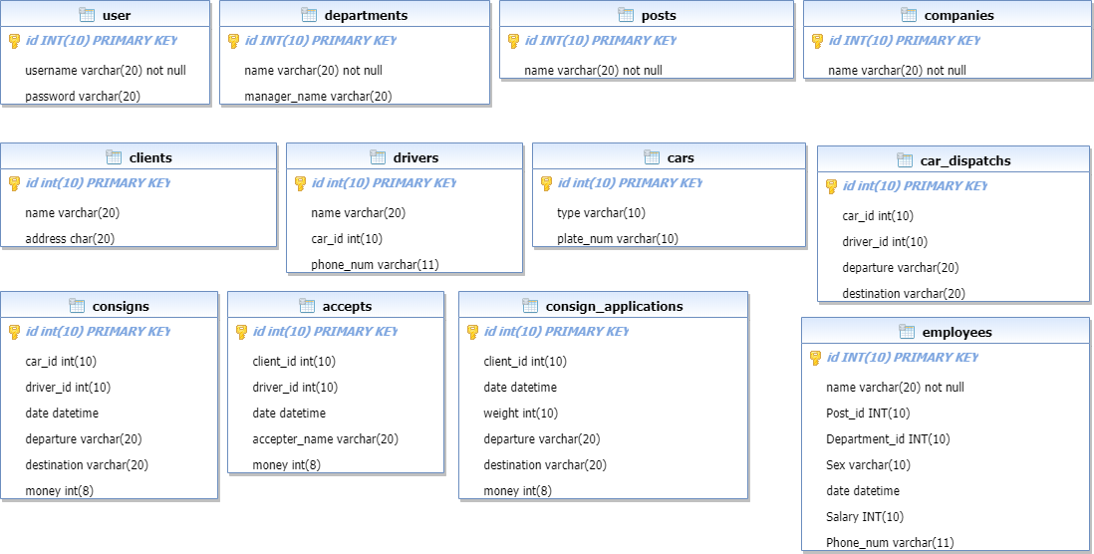

## 16.2数据库结构

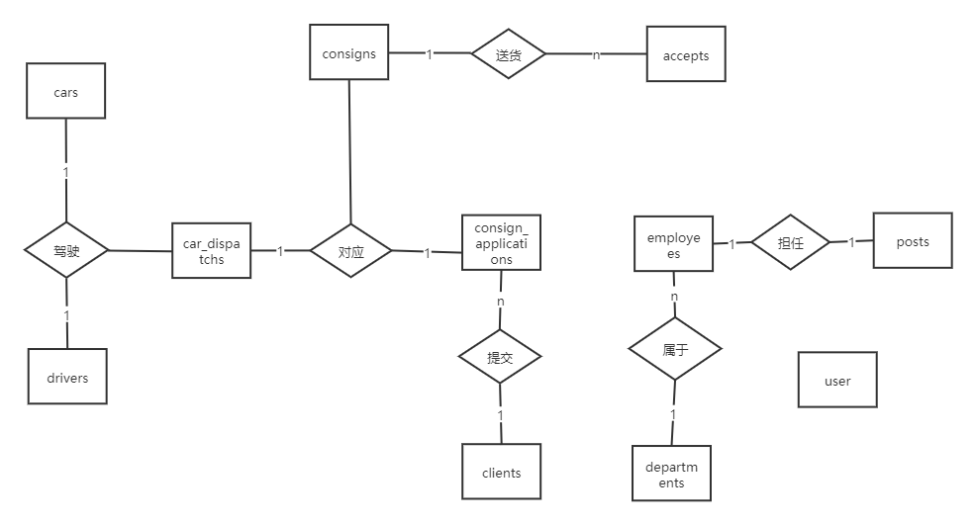

简略的er图

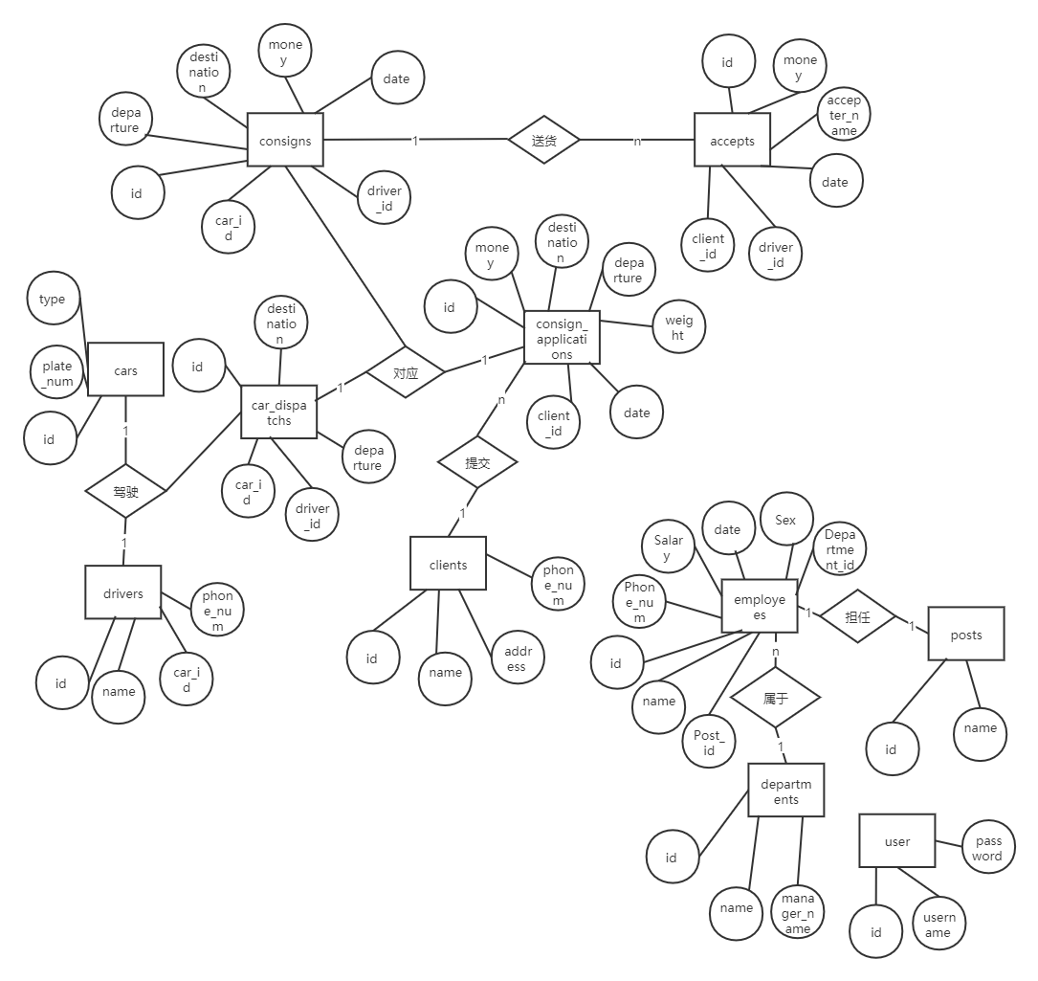

具体的er图